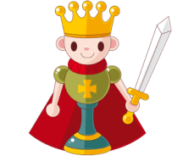















INSTRUCCIONES del Juego

Se sale con el REY DOBLE

2 Jugadores (Cada Jugador 8 fichas)

4 jugadores (Cada Jugador 6 fichas)

6 Jugadores (Cada Jugador 4 fichas)

Gana el jugador que antes coloque sus fichas

